Scénario d’apprentissage avec le numérique

Enregistrement et réécoute d’un débat pour travailler sur l’argumentation

Mathieu Delorme

Contexte
Niveau : Seconde
Objectifs : Passer par l’oral pour travailler sur la méthode d’argumentation.
Intérêt : Travailler sur les mécanismes de l’argumentation et de les transposer à l’écrit. Impliquer davantage les élèves dans une activité en classe et détourner par l’oral pour améliorer des compétences écrites.

Scénario
Temps : 2h15 : 1h30 pour l’organisation du débat - 45 minutes de réécoute et débriefing du débat
Espace : Salle de classe
Supports / trace : Dossier documentaire par groupe pour la préparation du débat
Matériel : Enregistreur
Applis :
Description : Organisation d’un débat-match en 2nde sur le thème 4.1. Le diplôme : un passeport pour l’emploi ?. Débat en fin de chapitre sur la question “ Le diplôme assure-t-il une réussite professionnelle aux individus ? ”. La classe est divisés en trois groupes : un groupe jury, un groupe pour et un groupe contre. Les groupes débattants disposent d’un dossier documentaire pour les accompagner dans la préparation de leurs arguments. Le débat est enregistré. La réécoute du débat permet un temps de débriefing autour de la construction d’une argumentation et de la méthode AEI, à l’oral comme à l’écrit.

Scénario : L’enregistrement du débat permet de débriefer “à froid” et de réaliser un travail qualitatif sur l’argumentation en demandant aux élèves “quel camps à été le plus convaincant ? Pourquoi ?” afin de déterminer en classe les critères d’une bonne argumentation. Un support écrit pourrait être mis en place afin que chaque élève réfléchisse à la construction d’une argumentation et élabore des critères (AEI) qui peuvent être transposés à l’écrit à partir de l’analyse de l’oral.

Points positifs
- L’oral permet à des élèves “bloqués” à l’écrit de développer une argumentation. Le débriefing du débat leur permet de réaliser de leurs capacités à argumenter et de les inciter à transposer l’exercice à l’écrit.
- La participation à un débat est très mobilisateur dans la classe et bien que les élèves n’aient pas l’impression de “travailler” la réécoute du débat permet de poser des acquis dans l’argumentation et de fixer auprès des élèves des principes d’argumentation (ex : une affirmation = un exemple).

Pièges à éviter
- Trouver un thème de débat mobilisateur pour les élèves qui les implique.
- Donner des éléments aux élèves pour étayer leur argumentation. Le dossier documentaire leur permet de trouver des exemples, des chiffres pour illustrer des arguments qu’ils ont déjà ou qu’ils ont vu en cours.

Evaluez le niveau de difficulté de mise en œuvre pour le professeur
La difficulté du travail est assez faible. Hormi l’organisation d’un débat qui peut paraître compliquée mais qui est largement facilité par la surimplication des élèves.
Le matériel nécessaire est très faible, un enregistreur qui peut être remplacé par un smartphone.

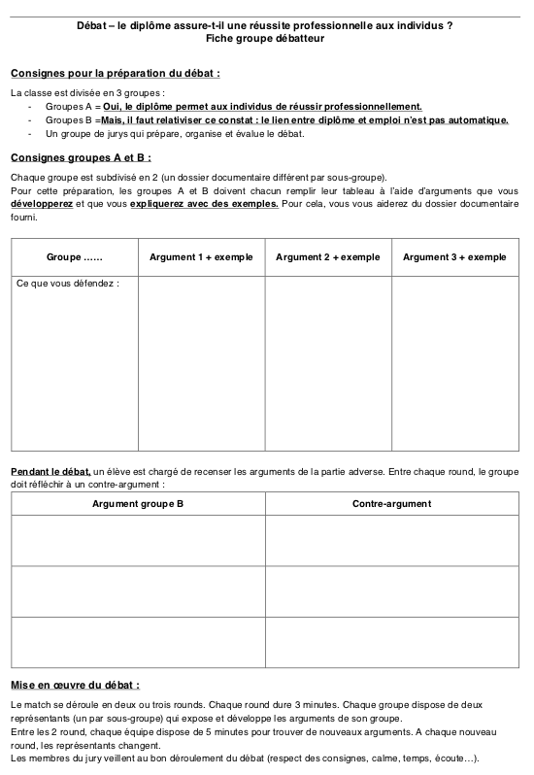

Fichier audio : https://drive.google.com/open?id=13aNsZUZgr9nvrYjNlDpw8aYfPZ7164Db

